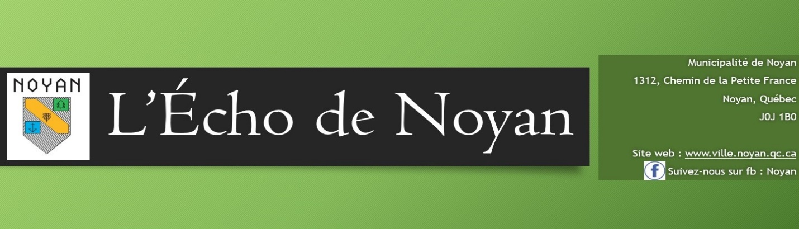
Octobre 2026
CONSEIL MUNICIPAL

Les prochaines séances du conseil municipal se tiendront à ces dates, à 19h30 :
Le lundi 2 novembre 2026
Le lundi 7 décembre 2026
TAXES MUNICIPALES
JOURS FÉRIÉS

Les bureaux municipaux seront fermés
La date d’échéance de votre dernier versement de taxes municipales est le mardi 17 novembre 2026.
Il est important d’acquitter votre versement avant cette date pour éviter des frais d’intérêts.
Vous pouvez payer par internet, poster le paiement à l’hôtel de ville ou passer à nos bureaux pendants nos heures d’ouverture. Nous vous rappelons que les cartes de crédits ne sont pas acceptées.
pour les journées fériées suivantes :
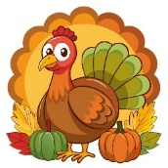

Le 12 octobre 2026 pour
l’Action de Grâce.

Le 11 novembre 2026 pour le
Jour du souvenir.

SUBVENTION DES FRAIS DE SCOLARITÉ

Si vous n’avez pas obtenu le rabais ou la subvention par l’école, COOPSCO ou la municipalité, veuillez apporter votre reçu à l’hôtel de ville pour que nous puissions vous rembourser.

Pour informations additionnelles vous pouvez contacter Anna Campbell au 450-291-4504 poste 1242.


Contactez Anna au 450-291-4504 poste 1242, pour réservez votre place.

DÎNERS COMMUNAUTAIRES ET CAFÉS-RENCONTRE

Vous trouverez l’horaire ci-dessous. Ouvert à tous les citoyen(ne)s de Noyan.

Dîners
Un petit dîner entre ami(e)s ça vous dit? 5$* par personne
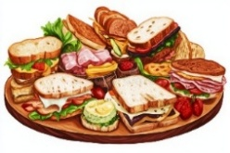
Les dîners communautaires auront lieu de 11h30 à 13h30 le premier mercredi du mois :
4 novembre 2026 (réservez avant le 28 octobre 2026)
2 décembre 2026* (réservez avant le 19 novembre 2026)
*Le dîner du 2 décembre 2026 sera un repas chaud à 10$ par personne.

Cafés
Venez jaser avec vos voisins autour d’un café et une gourmandise! Gratuit

Les cafés-rencontre auront lieu de 9h30 à 11h30 le troisième mardi du mois :
20 octobre 2026 (réservez avant le 15 octobre 2026)
17 novembre 2026 (réservez avant le 12 novembre 2026)
15 décembre 2026 (réservez avant le 10 décembre 2026)

SORTIES**


18 octobre 2026 – Domaine Amalgames à Saint-Blaise-sur-Richelieu pour une visite guidée du vignoble.
30$ par personne

15 novembre 2026 – Musée du Haut-Richelieu pour une visite guidée du musée.
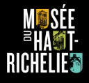
Prix régulier 13$/adulte

**Veuillez confirmer votre présence le plus tôt possible –
Nous allons faire du co-voiturage!
ACTIVITÉS À VENIR

OCTOBRE
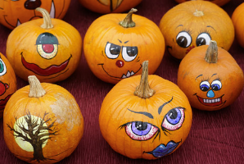
Décoration de citrouilles (17 ans et moins)
Samedi 17 octobre 2026 – 13h *Inscriptions obligatoires
Salle Hector-Leduc

Venez décorer une citrouille comme vous le souhaitez !
Citrouilles et matériels fournis.
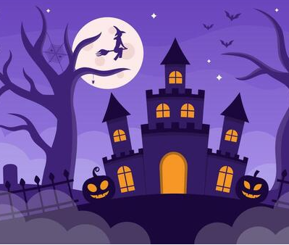
Maison hantée (ouvert à tous)
Samedi 31 octobre 2026 – 18h à 21h
Hôtel de ville de Noyan

Passez nous voir pour la collecte de bonbons !!! Vous pourrez défiler le long d’un parcours de maison hantée animée et récolter les bonbons aux différentes stations.

NOVEMBRE
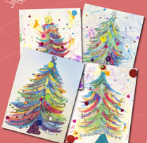
Atelier créatif (12 ans et moins)
Samedi 21 novembre 2026 – 13h *Inscriptions obligatoires
Salle Valérie-Rémillard

Créer des moments inoubliables avec une activité de sapin de Noël scintillant ! Les enfants utiliseront de la peinture métallique DEMCO pour créer leur arbre et l'embelliront avec des paillettes, des pierres précieuses, des brillants et des autocollants pailletés pour en faire une œuvre étincelante !
La Guignolée
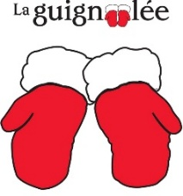
Samedi 28 novembre 2026 – 10h à 13h.

Des boîtes pour ramasser les denrées seront disponible à :
- La réception de l’hôtel de ville
- La bibliothèque.
DÉCEMBRE
Dépouillement (12 ans et moins) – voir l’encart pour plus de détails.
Pour toutes questions, ou pour vous inscrire aux activités, veuillez contacter Anna Campbell, coordinatrice des loisirs, à loisirs@ville.noyan.qc.ca ou au 450-291-4504 poste 1242.
BIBLIOTHÈQUE

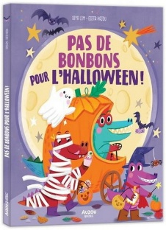
Heure du conte

Il y aura une heure du conte lors de l’activité de décoration de citrouille
le 17 octobre 2026 à 13h.
Le livre qui sera présenté est « Pas de bonbons pour l’Halloween » par
Diya Lim | Edita Hadju.


Échange de livres

Le Réseau Biblio fait une rotation de livres 3 fois par année à partir de sa propre collection.
Le 18 novembre prochain, surveillez les nouveaux livres qui arriveront. Vous pourrez facilement les reconnaître grâce aux points de couleur associé soit, pour cet échange, le bleu.
Bonne lecture!
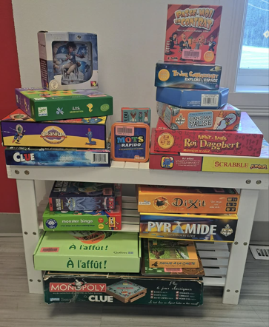
Jeux de sociétés

Saviez-vous que la bibliothèque a une sélection de jeux de sociétés à prêter?
Quelques exemples sont : Scrabble junior, Mots rapido, Mouse Trap et Clue.
Passez nous voir et choisissez-en un ou deux, pour votre prochaine soirée de jeux.

Achats de livres

L’achat de nouveaux livres aura lieu le 4 décembre 2026.
Les nouveautés seront annoncées sur notre page Facebook (https://www.facebook.com/profile.php?id=100064811313772).

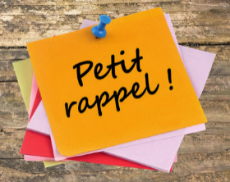
Rappel

Nous vous rappelons que même s’il n’y a pas de frais de retard sur les livres, il est quand même important de nous les retourner au plus tard à la date d’échéance du prêt, et ce, en bonne condition.

Tous livres endommagés seront sujet d’une amende.

Merci de votre collaboration!

